地域の子どもに、どんな言葉をかける？
６-２

ヤマダさんとカトウさんは、「地域についての学習」のゲストティーチャーとして、今日は小学校に来ています。授業が始まり、いよいよこれから二人が話そうと準備をしていると、一人の子が前に出て来て、筆箱を忘れてしまったことを伝えました。

ヤマダさんは、「忘れ物はしちゃだめだね。次からは気をつけないとね。」と伝え
ようと思いました。

と、そのときです。

「そう、よく伝えてくれたね。私たちの話のメモをとって、一生懸命に聞こうとしてくれているんだね。うれしいなあ。誰か、彼に鉛筆を貸してくれる人はいる？」と隣にいたカトウさんが言いました。

すると、クラスにいるみんなの手が一斉に挙がりました。
♪エピソード♪

カトウさんの言葉がけを聞いてどんなことを思いましたか。

② 「ほめる言葉」と「しかる言葉」のどちらを使うことが多いですか。
それぞれの言葉の、どんなところに難しさを感じますか。

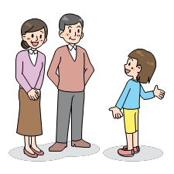

③ 今後、地域の子どもたちに、どんな言葉をかけたり、どのように接したりしたい
ですか。

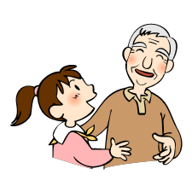

資料
ほめ上手になる３つのポイント

☆成果よりも、プロセス（努力・姿勢・やり方）をほめる
子供をほめるときに大切なのは、能力や性格をほめるのではなく、取り組んでいる課程での努力や挑戦した姿勢、やり方を工夫した点などに言及し、励ましてあげることです。
例： 「100点とれたなんて、本当に頭がいいね」
→「100点取れるまで努力してきたんだね！」「いろいろなやり方を試して、答えを導き出せたね！」

☆具体的にほめる
「すごいね」と言われても具体的な理由なしには自分の優れているところ、また努力が必要なところがわかりにくいものです。途中経過の努力や姿勢、工夫などに言及しながら、具体的にどんなところがよかったのかを伝えましょう。見たままを具体的に描写するのもよいです。
例： 「きれいな絵だね」
→「たくさんの色を組み合わせたら、カラフルになったね！」」「ここは違う色を使ってみたんだね！」

☆質問をする
大切なのは、子供が自身がどう感じたか、どう思ったかということです。
ですから、ほめる言葉を伝えるだけでなく、質問することで本人の思い
を引き出してあげることも有効です。特に「もっとも」「いちばん」という
言葉を付け加えるだけで、具体的な質問に変化させることができます。
例： 「今日はどんな日だった？」
→「今日、お友だちと一緒にいて、いちばん楽しいことは何だった？どうしてそう思うの？」

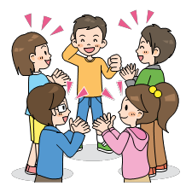

島村華子（著）「自分でできる子に育つ ほめ方 叱り方」（ディスカヴァー・トゥエンティワン、2020.4）より

